**نام اسکریپت : وردپرس ( Wordpress )**

**نسخه اسکریپت : 4.9**

**نام پلاگین : فرم پرداخت (FormPardakht)**

**نسخه پلاگین پرداخت : 1.1**

**راهنمای نصب پلاگین :**

برای نصب پلاگین فرم پرداخت مراحل زیر را انجام دهید

1 . برای نصب پلاگین از منوی سایت بر روی افزونه ها کلیک نمایید.

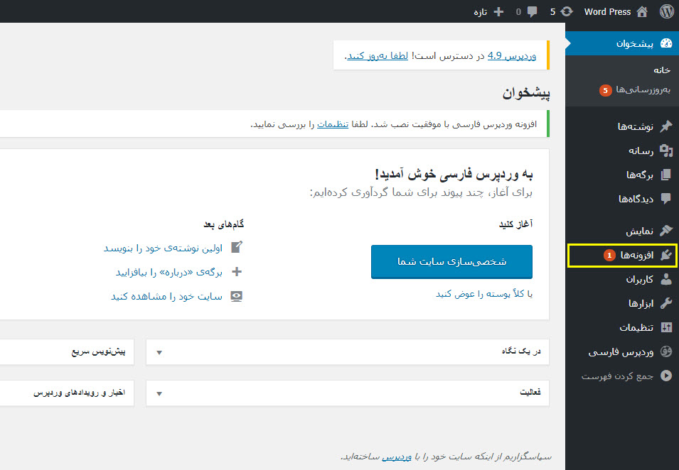

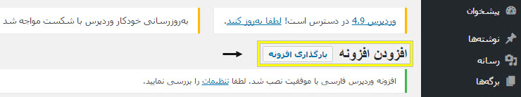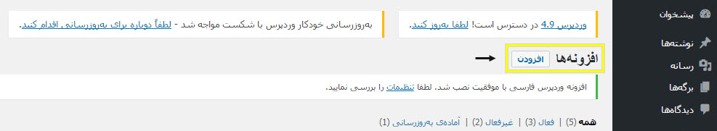2 . در صفحه باز شده بر روی افزودن کلیک نمایید. در صفحه بعدی بر روی بارگذاری افزونه کلیک کنید.

3 . در فرم مربوطه بر روی Choose File کلیک کرده و فایل دانلود شده از سایت را انتخاب نمایید و سپس بر روی هم اکنون نصب کن کلیک نمایید.

­­­­

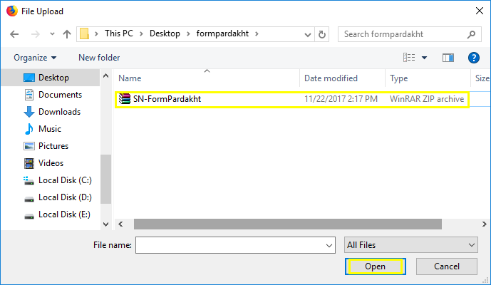

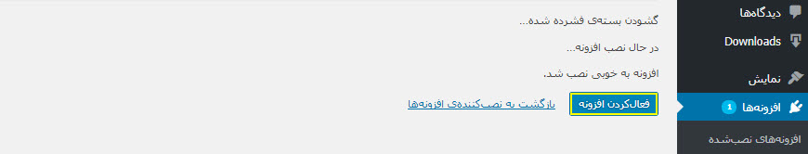4 . بعد از بارگذاری و نصب اولیه، در صفحه بعدی با کلیک بر روی فعال کردن افزونه، آن را فعال کنید.

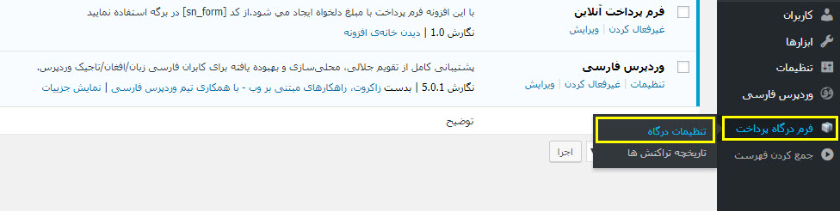5 . پس از نصب از منوی مدیریت بر روی فرم درگاه پرداخت و سپس تنظیمات درگاه کلیک نمایید.

6 . در صفحه تنظیمات درگاه پرداخت در قسمت API کد پین دریافتی از سایت را وارد نمایید. ( 1 )

در صورتی که وضعیت آیتم‌های اختیاری وب سرویس در حالت فعال باشد، اطلاعات خریدار در پنل کاربری ثبت می‌شود. ( 2 )

پس از انجام تغییرات مورد نظر بر روی دکمه‌ی به روز رسانی کلیک نمایید ( 3 ).

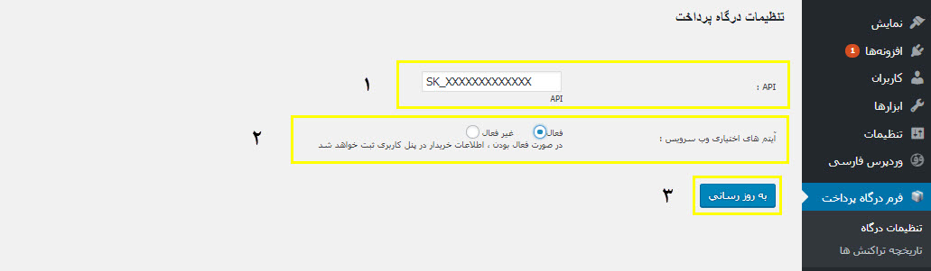

7 . برای نمایش فرم پرداخت، در یک برگه و یا یک نوشته‌ی جدید کد زیر را قرار دهید.

[sn_form]